**LAPORAN PRAKTIKUM**

**PEMROGRAMAN TERSTRUKTUR**

**MODUL 11 REPEAT…UNTIL**



**Dikerjakan oleh:**

**Nama: Erick Erdiansyah**

**Kelas: TI A**

**NIM: 3202216014**

**Program Studi Teknik Informatika Jurusan Teknik Elektro**

**Politeknik Negeri Pontianak**

**Pontianak**

**2022**

**MODUL XI**

**PERULANGAN**

**DENGAN REPEAT ... UNTIL ...**

* 1. **TUJUAN**

1. Memahami statement perulangan dengan repeat ... until ... dalam Pascal
2. Memahami proses perulangan dengan jumlah yang tidak diketahui
3. Mampu mengaplikasikan proses perulangan dalam program Pascal
   1. **DASAR TEORI**

Bentuk umum dari REPEAT ... UNTIL ... adalah sebagai berikut :

REPEAT

blok perulangan

Statement1;

Statement2;

...

UNTIL (*ekspresi logika*)

Blok perulangan dalam repeat until tidak memerlukan BEGIN dan END sebagai tanda bagian yang diulang, sebab repeat until itu sendiri sudah menjadi pembatas bagian yang diulang.

Cara kerja perulangan repeat until adalah mula-mula blok perulangan dilaksanakan. Setelah itu baru ekspresi logika dicek. Apabila ekspresi logika SALAH atau FALSE, maka blok perulangan dikerjakan. Apabila ekspresi logika bernilai BENAR atau TRUE, maka blok perulangan tidak dikerjakan lagi.

* 1. **LATIHAN SOAL**

1. **Nomor Program 1101**
   1. Tulislah program berikut ini dan amatilah outputnya!

PROGRAM repeat_until;

USES CRT;

VAR i : integer;

BEGIN

CLRSCR; writeln(‘masukkan bilangan tertinggi’);readln(n);

i := 3; i:=0;

REPEAT REPEAT

WRITELN(i:10); WRITELN(i:10);

INC(i); I:=I+2;

UNTIL (i > 10); UNTIL (i > n);

READLN;

END.

* 1. Jika statement i := 3; diganti menjadi i := 30; dan statement INC(i); diganti menjadi DEC(i); bagaimana outputnya?

Keterangan : fungsi DEC(i) berguna untuk mengurangi nilai variabel dengan 1.

..................................................................................................................

..................................................................................................................

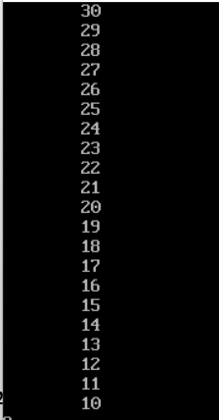

..................................................................................................................

..................................................................................................................

..................................................................................................................

..................................................................................................................

..................................................................................................................

..................................................................................................................

..................................................................................................................

1. **Nomor Program 1102**
   1. Tulislah program berikut dan amatilah outputnya!

PROGRAM tebakan;

USES CRT;

VAR bilangan, tebak : integer;

BEGIN

CLRSCR;

RANDOMIZE;

bilangan := random(10) + 1;

WRITELN(‘Saya memiliki sebuah bilangan antara 1-10. Coba tebak! ‘);

REPEAT

WRITE(‘Tebakan anda adalah : ‘); READLN(tebak);

IF tebak <> bilangan THEN

WRITELN(‘Tebakan salah. Coba tebak lagi.’)

ELSE

WRITELN(‘Kamu is the best. Tebakanmu tepat.’);

UNTIL (tebak = bilangan);

READLN;

END.

Program di atas menggunakan prosedur randomize yang berguna untuk menghasilkan bibit bilangan random atau acak. Bilangan acak tersebut nanti dihasilkan oleh fungsi random(10). Fungsi random(10) akan menghasilkan bilangan bulat acak dari 0 s.d. 9.

* 1. Modifikasilah program di atas untuk menebak tanggal lahir. Nilai tanggal tentunya dimulai dari angka 1 s.d. 31. Petunjuk : gunakan fungsi random() dengan nilai variabel yang sesuai.

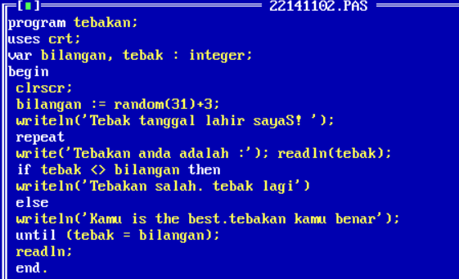

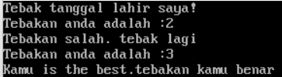

..................................................................................................................

..................................................................................................................

..................................................................................................................

..................................................................................................................

1. **Nomor Program 1103**

Buatlah program untuk menampilkan bilangan genap sempai nilai tertentu yang diinputkan. Contoh output :

Masukkan bilangan tertinggi : 11 🡨 11 diinput oleh user

Deret bilangan genap : 0 2 4 6 8 10

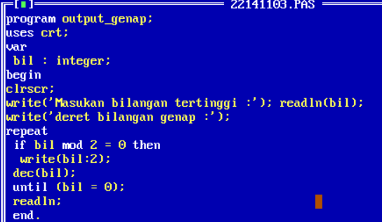



1. **Nomor Program 1104**

Sama dengan nomor program 1103, tetapi untuk menampilkan deret bilangan ganjil.

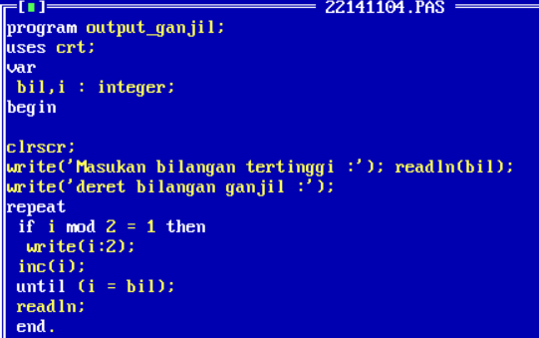



........................................................................................................................

........................................................................................................................

1. **Nomor Program 1105**

Sama dengan nomor program 1103, tetapi untuk menampilkan deret bilangan fibonacci.

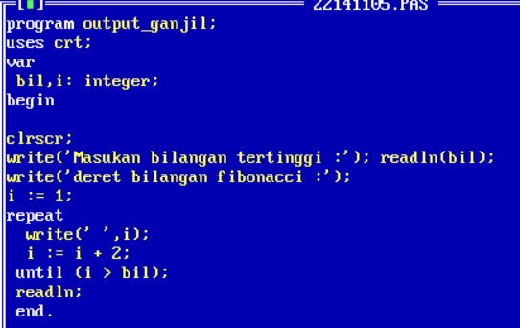



........................................................................................................................

........................................................................................................................

........................................................................................................................

........................................................................................................................

1. **Nomor Program 1106**

Modifikasilah soal 1102 untuk menentukan berapa kali anda telah menebak sampai anda menebak dengan benar.

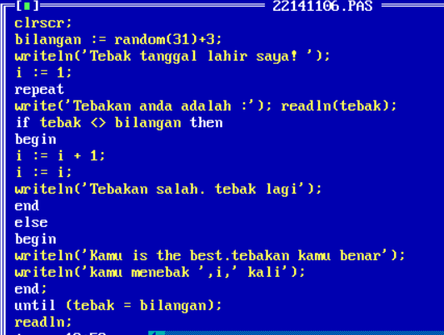........................................................................................................................

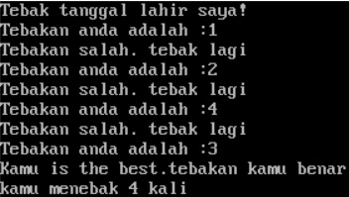

1. **Nomor Program 1107**

Modifikasilah soal 1105 untuk menentukan jumlah total dari deret tersebut. Contoh output :

Masukkan nilai tertinggi : 15

Deret Fibonacci : 1 1 2 3 5 8 13

Jumlah total : 33

........................................................................................................................

........................................................................................................................

........................................................................................................................

........................................................................................................................

........................................................................................................................

........................................................................................................................

........................................................................................................................

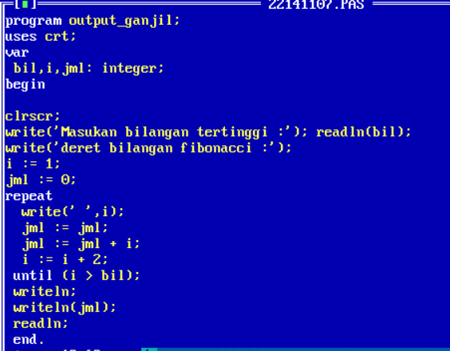



1. **Nomor Program 1108**

Buatlah program untuk menjumlahkan bilangan genap dari 1 s.d. 100!

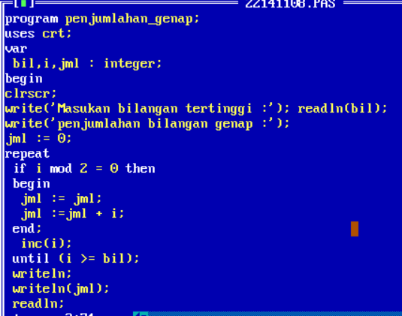

........................................................................................................................

........................................................................................................................

........................................................................................................................

1. **Nomor Program 1109**

Buatlah program untuk menjumlahkan bilangan ganjil dari 1 s.d. 100!





















